**GUIA PASO A PASO DE COMO CREAR UN NUEVO PROYECTO EN** [**IntelliJ IDEA**](https://www.jetbrains.com/idea/)

**PRESENTADO POR**

**MARIA JOSE MARTINEZ CAUSIL**

**ANDRES BANDA**

**INGENIERO**

**RUBEN BAENAS**

**INGENERIA DE SISTEMAS**

**II SEMESTRE**

**UNIVERSIDAD COOPERATIVA DE COLOMBIA**

**SEDE MONTERIA**

**21/10/2015**

**Guía de imágenes**

1° Ilustración de cómo crear un nuevo proyecto -------------------------------------------página 3

2 ° ilustración nueva proyecto ------------------------------------------------------------------Página 4

3° ilustración escoger el comando -------------------------------------------------------------Página 5

4° ilustración como llamaremos el proyecto -------------------------------------------------Página 6

5° ilustración veremos el código completo----------------------------------------------------página 7

6° ilustración creación del método principal --------------------------------------------------página 7

7° ilustración donde se llena y se recorre la matriz ----------------------------------------página 8

8° ilustración creación de un método para imprimir las calificaciones -----------------página 8

9° ilustración donde se verán los resultados -------------------------------------------------página 9

**ILUSTRACION 1°**

Lo que hacemos aquí es seleccionar la opción (**créate new Project**) para crear un nuevo proyecto

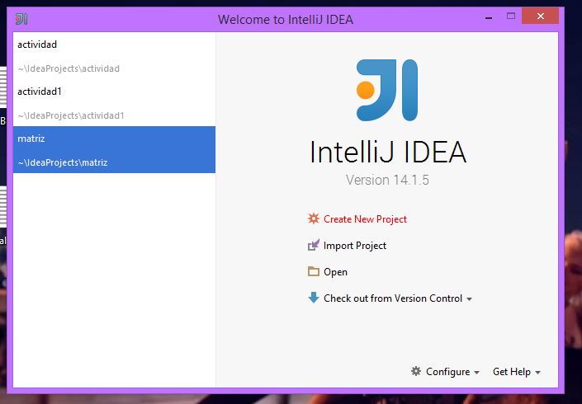

**ILUSTRACION 2°**

En este paso seleccionamos la opción **JAVA** y el instalador que es **JDK** y le damos **Next** que es siguiente

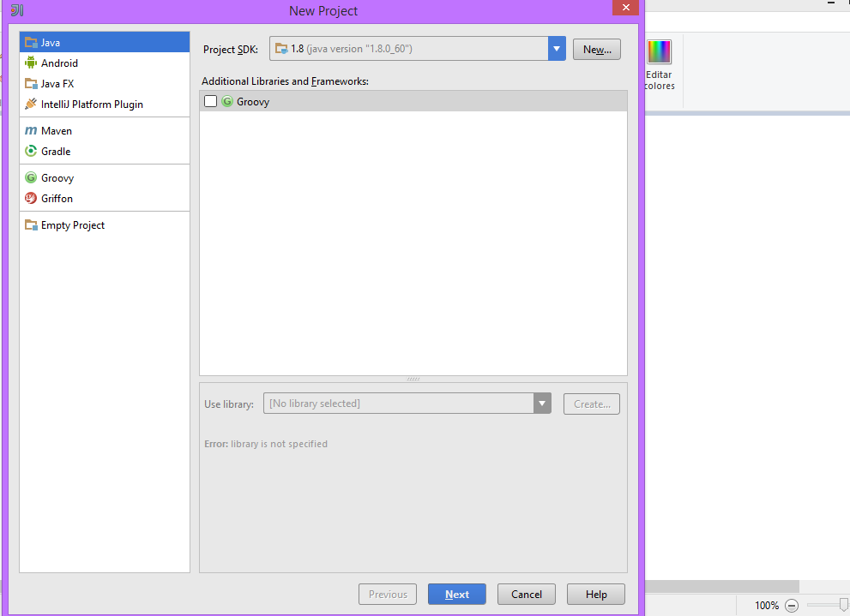

**ILUSTRACION 3°**

Este paso le damos **click** en la casilla de **créate** **Project** **From** **témplate** y luego seleccionar la carpeta que dice **Command Line App** y después en **next** ósea siguiente

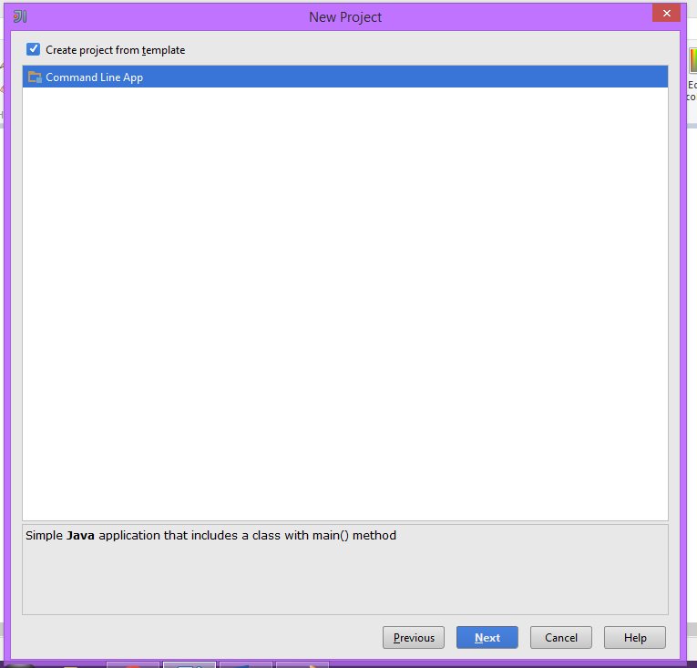

**ILUSTRACION 4°**

En este paso lo que haremos es darle un nombre al proyecto que en este caso lo llamaremos **Matriz** y por último se le dará **finish.**

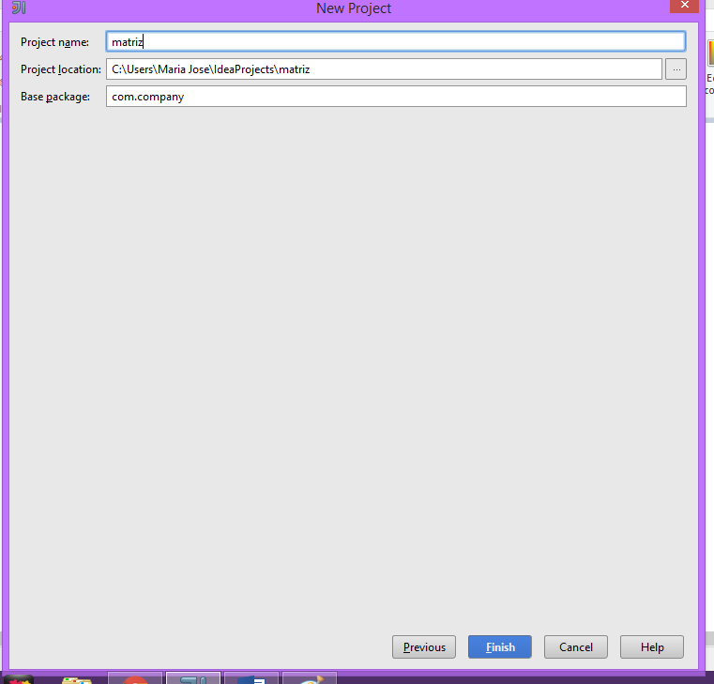

**ILUSTRACION 5°**

Esta es como va a quedar todo el código completo

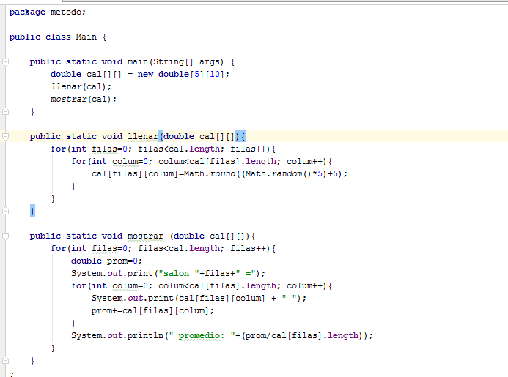

**ILUSTRACION 6°**

1° Primero se crea un método principal que recibe un arreglo de cadenas donde implementan arreglos con matrices

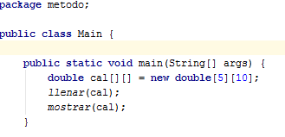

**ILUSTRACION 7°**

2° Segundo se llena la matriz y hace el proceso para recorrer una matriz

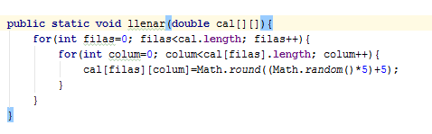

**ILUSTRACION 8°**

3° Tercero se crea un nuevo metodo para imprimir las calificaciones, se declara una variable llamada promedio. Para que nos de el resultado de los promedioos de cada uno de los salones.

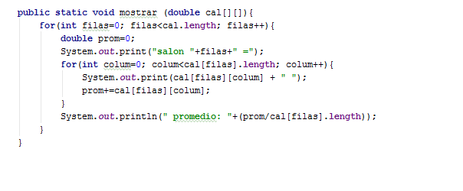

**ILUSTRACION 9°**

4° Por ultimo le damos en **Run** para que corra y nos muestre el resultado que queremos obtener

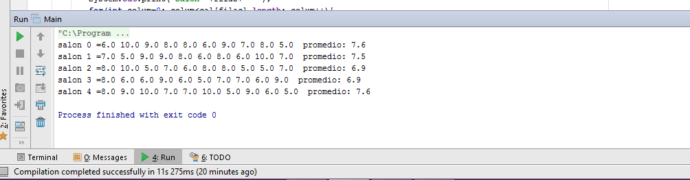

|  |  |
| --- | --- |
| **VENTAJAS** | **DESVENTAJAS** |
| Es considerado como uno de los mejores IDE de java | Para poderlo obtener hay que pagar |
| cuenta con un poderoso editor de código, |  |
| Trae todo instalado de serie Además existe un amplio set de plugins |  |
| permite desarrollar aplicaciones para Android (J2ME) |  |
| Tiene Herramienta de refactorización enormemente inteligente. |  |
| Maneja muchos lenguajes de programación al igual que netbeans |  |
| Lo podemos obtener de dos formas comercial y con licencia |  |
| Autocompletado de código siempre te propone justo eso que necesitas. |  |
| Es mucho más veloz |  |
| Fue uno de los desarrollados por JBrains |  |
| Sensación de fiabilidad y robustez muy superior a otros entornos. |  |
| Integración con sistemas de control de versiones |  |
|  |  |
|  |  |

**Intellij IDEA**

|  |  |
| --- | --- |
| **ventajas** | **Desventajas** |
| esta plataforma puede ser usada para desarrollar cualquiera aplicación | Poca presencia de plug-in para esta plataforma |
| tiene un muy buen soporte de web apps (.war, jsp y servlets) | Es muy pesado, y más pesado cuando se tienen diversos proyectos |
| Permite el uso de herramientas |  |
| Su Instalación y actualización es muy simple |  |
| Posee soporte para php |  |
| Permite volver a reutilizar los módulos |  |
| su funcionalidad se Puede expandirse a través de la instalación de pligins |  |
| A Comparación con otros compiladores es que el proceso de compilación es un tanto más complejo |  |
| Soporta demasiados lenguajes al igual que intellij IDEA |  |
| Este permite que las aplicaciones sean elaboradas a partir de un conjunto de componentes de software llamados módulos |  |
| Es de código abierto |  |
| Se puede instalar en los diferentes sistemas operativos |  |
| Su desarrollo es profesional y perfecto |  |
|  |  |

**Netbeans**